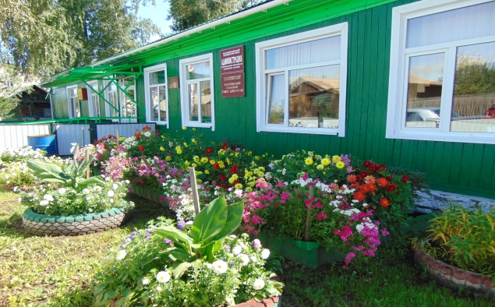

Газета основана решением Ильичевского сельского Совета депутатов

от 15.10.2004г. № 25 «Об учреждении периодичного печатного издания

«Ильичевские ведомости». Наш адрес в интернете: http://ilichevsky.ru

**06.02.2025г.**

**ДЕТСКАЯ ШАЛОСТЬ С ОГНЕМ**

***Почти все маленькие дети проявляют повышенный интерес к огню, не осознавая в полной мере его потенциальную опасность. В возрасте от трех до пяти лет дети в своих играх часто повторяют взрослых, имитируя их действия, труд. Стремление к самостоятельности особенно проявляется, когда дети остаются дома одни.***

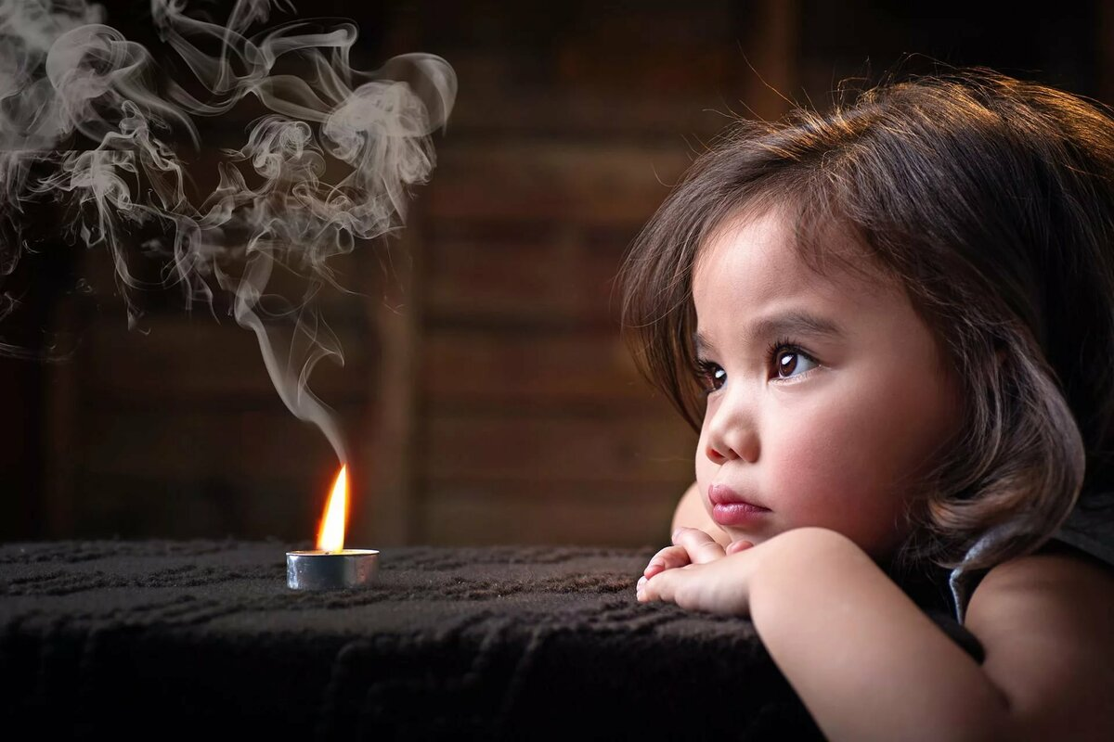Бывают случаи, когда взрослые ввиду разных обстоятельств вынуждены оставлять детей на какое-то время без надзора. Нельзя быть уверенным в том, что, оставшись один дома, ребенок не решится поиграть коробочкой спичек, не захочет поджечь бумагу, не устроит костер, который однажды видел в лесу.

Особенно опасно, если дети остаются в запертых квартирах или комнатах. В случае пожара они не смогут выйти из опасного помещения наружу.

Нередки случаи, когда шалость переходит в хулиганство. Ради развлечения ребята пускают с крыш домов и балконов горящие «самолетики», поджигают почтовые ящики, обшивки дверей квартир, бросают в подъезды зажженные дымовые шашки, совершенно не думая, к каким последствиям могут привести такие развлечения.

Как правило, виноваты во всех этих шалостях, прежде всего, родители, которые забывают о правилах безопасности.

**Что нужно делать для того, чтобы избежать пожара от детской шалости с огнем:**

**- рассказывайте детям о пожаробезопасном поведении;**

**- будьте примером во всех ситуациях, связанных с соблюдением правил пожарной безопасности;**

**- не оставляйте спички в доступном для детей месте;**

**- не поручайте детям разжигать печи, газовые плиты, самостоятельно включать электробытовые приборы;**

**- следите, чтобы дети не разжигали костры;**

**- уходя из дома, не оставляйте малолетних детей без присмотра взрослых;**

**- организуйте ребенку интересный досуг.**

**Научите ребенка правильным действиям при пожаре.**

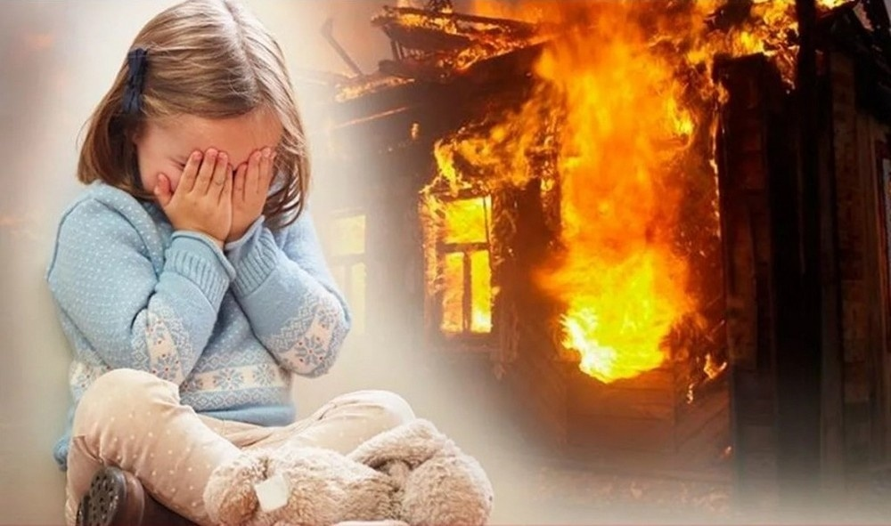При обнаружении пожара или признака горения (задымления, повышенной температуры, запаха гари и т.п.) ребенок любого возраста должен немедленно покинуть помещение.

Сообщить о пожаре взрослым или в пожарную охрану по единому телефону спасения «112».

Как говорят: «Запретный плод сладок!», поэтому полезнее объяснить еще раз ребенку о подстерегающей его опасности, таящейся в коробке спичек, зажигалке, чем просто сказать: «Нельзя!»

Очень важно, чтобы дети запомнили эти советы. Личным примером учите детей соблюдению привил пожарной безопасности. Только большой заботой о наших детях мы сможем предупредить пожары от детской шалости с огнем, сохранить свой дом, имущество и самое дорогое - жизнь ребенка.

Инструктор противопожарной профилактики

Шушенского района, Мамонтова Светлана

**ПРОТОКОЛ ПУБЛИЧНЫХ СЛУШАНИЙ**

по вопросу «Согласны ли вы на объединение всех поселений, входящих в состав Шушенского района Красноярского края, в одно муниципальное образование, имеющее статус муниципального округа – Шушенский муниципальный округ Красноярского края, с административным центром – поселок городского типа Шушенское»

«05» февраля 2025 г. п. Ильичево 13:00

Публичные слушания проводятся по инициативе – Ильичёвского сельского Совета депутатов, на основании решения Ильичёвского сельского Совета депутатов от 22 января 2025 № 225-вн «О назначении публичных слушаний на территории Ильичевского сельсовета Шушенского района Красноярского края», опубликованного в газете «Ильичевские Ведомости» от 22.01.2025 № 3(598), а также размещенного в информационно-телекоммуникационной сети Интернет на официальном сайте органов местного самоуправления Ильичевского сельсовета.

Председательствующий – Меркель Иван Александрович- Глава Ильичевского сельсовета

Секретарь заседания –Климова Мария Анатольевна, председатель Ильичевского сельского Совета депутатов

Количество лиц, принявших участие в заседании публичных слушаний:

Присутствовало 189 человека, проживающих на территории Ильичевского сельсовета Шушенского района Красноярского края

Количество поступивших предложений и замечаний по вопросу, вынесенному на публичные слушания:

1. 323 жителей выразило несогласие с объединением всех поселений в один административный центр (одно муниципальное образование).

Указанное предложение рекомендовано учесть.

**Дата, время и место проведения заседания публичных слушаний**

05 февраля 2025 года в 13:00 часов по адресу: Российская Федерация Красноярский край Шушенский район, п. Ильичево, ул. Кирова, 10 «А» (дом культуры).

Председательствующий оглашает решение Шушенского районного Совета депутатов от 17 января 2025 № 495-47 «О выдвижении инициативы объединения всех поселений, входящих в состав Шушенского района Красноярского края»

Председательствующий оглашает повестку дня публичных слушаний:

Рассмотрение вопроса об объединении всех поселений, входящих в состав Шушенского района Красноярского края, в одно муниципальное образование, имеющее статус муниципального округа – Шушенский муниципальный округ Красноярского края, с административным центром – поселок городского типа Шушенское.

В результате создания муниципального образования Шушенский муниципальный округ Красноярского края, муниципальное образование Шушенский район Красноярского края и все поселения, входящие в его состав, утрачивают статус муниципального образования.

С докладом выступила Климова Галина Александровна, начальник отдела юридического и информационного обеспечения администрации Шушенского района

Сообщила участникам публичных слушаний о целесообразности объединения сельских поселений Шушенского района в одно муниципальное образование, имеющее статус муниципального округа – Шушенский муниципальный округ Красноярского края с административным центром в поселке городского типа Шушенское.

Разъяснила, что в результате создания муниципального образования Шушенский муниципальный округ Красноярского края, муниципальное образование Шушенский район Красноярского края и все поселения, входящие в состав Шушенского района, утрачивают статус муниципального образования. Отметил, что создание более крупного муниципального образования с центром в поселке городского типа Шушенское, соответствует интересам населения Шушенского района.

Докладчик обратил внимание слушателей на особенности развития местного самоуправления в случае создания муниципального округа, при этом отметил, что в результате преобразований на территории муниципального округа будут реализованы единые подходы к тарифной и налоговой политике. Вновь образованное муниципальное образование будет иметь единый бюджет, единую нормативную правовую базу, единый генеральный план, определяющий в интересах населения в соответствии с едиными правилами для всей территории муниципального округа условия проживания, направления и границы территориального развития, функциональное зонирование, застройку и благоустройство территории. Создание муниципального округа позволит оптимизировать систему управления в муниципальных образованиях Шушенского района, сократить сроки реализации управленческих решений, позволит консолидировать материальные и финансовые ресурсы муниципальных образований, полномочия органов местного самоуправления и ответственность за их реализацию на уровне муниципального округа.

Информировал о том, что в целях сохранения для населения возможности получения необходимых муниципальных услуг в полном объеме в структуре местных администраций муниципальных округов в соответствии с федеральным законом возможно создание территориальных органов, на которые будет возложено осуществление отдельных функций местной администрации округа на соответствующей территории.

Сообщила участникам публичных слушаний о положительном опыте создания Пировского, Шарыповского и Тюхтетского муниципальных округов Красноярского края, а также о завершении процедур создания в Красноярском крае еще 5 муниципальных округов: Бирилюсского, Боготольского, Иланского, Козульского, Новоселовского.

Выступили:

Вопрос из зала (не представился): Что значит единая тарифная политика? Тариф на коммунальные услуги у всех будет одинаковый?

Климова Г.А.: Будет учитываться обоснованный экономический подход к формированию тарифов.

Вопрос: Тимченко Сергей Николаевич: Куда денется имущество и механизмы поселения? Кто на них будет работать? Будет ли сокращен штат работников? Будет ли отлажена работа коммунальных служб?

Ответ главы района: Имущество останется в поселении. Сфера благоустройства будет централизовано на примере образования и культуры.

Вопрос: Штефан Оксана Анатольевна: Как теперь будут решаться вопросы населения. Будут ли задержки при принятии решений при обслуживании населения? Перейдут ли местные водоканалы в округ?

Ответ главы района: Вопросы местного населения будут решаться на месте, действующим главой, который будет принят на работу в администрацию округа на основании контракта. Задержек при рассмотрении обращений граждан и их решение будет происходить оперативно. Водоканалы переходят в район. Район уже погасил задолженность местного водоканала по заработной плате.

Вопрос:Шульц Ольга Александровна: Документы и паспорт необходимо менять в связи с образованием округа? Как будет назначаться Глава?

Ответ главы района.: На основании конкурса проводимого в соответствии со 131-ФЗ «Об общих принципах организации местного самоуправления в Российской Федерации».

Вопрос: Киселева Екатерина Михайловна: В чем смысл объединения если все останется как есть?

Ответ главы района: Достоинства объединения приведены и озвучены в докладе. Кроме того, сельсовет сам не справится с имеющимися проблемами в сфере ремонта коммунальной инфраструктуры.

Вопрос: Морозов Кирилл Евгеньевич: Кто будет заниматься грантами на развитие спорта и благоустройства поселка Ильичево?

Ответ главы района: Тот же специалист что и прежде.

Выступили без постановки вопроса: Баранова Лариса Ивановна, Сахнов Павел Николаевич, Богачева Наталья Григорьевна, Савкин Иван Андреевич.

Других вопросов не поступило.

**Председательствующий**: Предлагаю перейти к голосованию:

Вопрос 1: Согласны ли вы на объединение всех поселений, входящих в состав Шушенского района Красноярского края, в одно муниципальное образование, имеющее статус муниципального округа – Шушенский муниципальный округ Красноярского края, с административным центром – поселок городского типа Шушенское?

Голосование:

ЗА – 6

ПРОТИВ – 182

ВОЗДЕРЖАЛИСЬ – 1

Вопрос 2: Согласны ли вы принять рекомендации публичных слушаний?

Второй вопрос на голосование поставлен не был.

Резолюция не оглашена.

Председательствующий И.А.Меркель

Секретарь М.А.Климова

05.02.2025г

**ЗАКЛЮЧЕНИЕ**

**О РЕЗУЛЬТАТАХ ПУБЛИЧНЫХ СЛУШАНИЙ**

по вопросу «Согласны ли вы на объединение всех поселений, входящих в состав Шушенского района Красноярского края, в одно муниципальное образование, имеющее статус муниципального округа – Шушенский муниципальный округ Красноярского края, с административным центром – поселок городского типа Шушенское»

«05» февраля 2025 г. п. Ильичево 13:00

Публичные слушания проводятся по инициативе – Ильичёвского сельского Совета депутатов, на основании решения Ильичевского сельского Совета депутатов от 22 января 2025 № 225-вн «О назначении публичных слушаний на территории Ильичевского сельсовета Шушенского района Красноярского края», опубликованного в газете «Ильичевские Ведомости» от 22.01.2025 № 3(598), а также размещенного в информационно-телекоммуникационной сети Интернет на официальном сайте органов местного самоуправления Ильичевского сельсовета.

**Количество лиц, принявших участие в заседании публичных слушаний:**

Присутствовало 189 человек, проживающих на территории Ильичевского сельсовета Шушенского района Красноярского края

**Количество поступивших предложений и замечаний по вопросу, вынесенному на публичные слушания** – 1

из них рекомендовано учесть – 1

рекомендовано отклонить – 0

**Дата, время и место проведения заседания**

Публичные слушания проведены 05 февраля 2025 года в 13:00 часов по адресу: Российская Федерация Красноярский край Шушенский район,

п. Ильичево, ул. Кирова, 10 «А» (дом культуры).

**Вопросы, вынесенные на обсуждение:**

1. Согласны ли вы на объединение всех поселений, входящих в состав Шушенского района Красноярского края, в одно муниципальное образование, имеющее статус муниципального округа – Шушенский муниципальный округ Красноярского края, с административным центром – поселок городского типа Шушенское?

**Голосование:**

ЗА – 6

ПРОТИВ – 182

ВОЗДЕРЖАЛИСЬ – 1

2. Согласны ли вы принять рекомендации публичных слушаний?

Второй вопрос председательствующий на голосование не поставил.

Решение, принятое присутствующими по итогам заседания публичных слушаний:

1. Выразить несогласие на объединение всех поселений, входящих в состав Шушенского района Красноярского края, в одно муниципальное образование, имеющее статус муниципального округа – Шушенский муниципальный округ Красноярского края, с административным центром – поселок городского типа Шушенское, в связи с тем, что в настоящее время устраивает существующая структура управления в сельсовете.

2. Заключение о результатах публичных слушаний, включая мотивированное обоснование принятого решения, опубликовать в газете «Ильичевские Ведомости», разместить на официальном сайте органов местного самоуправления Ильичевского сельсовета.

Председательствующий И.А.Меркель

Секретарь М.А.Климова

«05» февраля 2025 года

**КРАСНОЯРСКИЙ КРАЙ**

**ИЛЬИЧЕВСКИЙ СЕЛЬСКИЙ СОВЕТ ДЕПУТАТОВ**

**Протокол № 55**

**очередного заседания сессии Ильичевского**

**сельского Совета депутатов**

**06.02.2025г.**

Председательствующий: Климова М.А. - председатель сельского Совета депутатов

Уважаемые депутаты!

Из избранных 10 депутатов присутствуют 8 человек. Бочкарева М.В. отсутствуют по уважительной причине.

Присутствуют приглашенные: глава Ильичевского сельсовета И.А. Меркель, председатель Шушенского районного Совета депутатов А.Г.Керзик, секретарь местного отделения партии «Единая Россия» П.С.Сасин, начальник управления образования В.Ю.Киримов.

Уважаемые депутаты!

Какое мнение (обращение к депутатам) будет по началу работы сессии?

Начать работу сессии.

На повестку дня выносится следующий вопрос:

**Повестка дня**

1. **Об объединении всех поселений, входящих в состав Шушенского района Красноярского края.**

Докладывает: председатель Ильичевского сельского Совета депутатов Климова М.А.

Повестка дня утверждается единогласно.

Председательствующий:

Переходим к рассмотрению **вопроса № 1**:

По вопросу слушали Климову М.А. – председателя Ильичевского сельского Совета депутатов, которая выступила по вопросу «Согласны ли Вы на объединение всех поселений, входящих в состав Шушенского района Красноярского края, в одно муниципальное образование, имеющее статус муниципального округа – Шушенский муниципальный округ Красноярского края, с административным центром – поселок городского типа Шушенское». 17 января 2025 года Шушенский районный Совет депутатов принял решение «О выдвижении инициативы объединения всех поселений, входящих в состав Шушенского района Красноярского края». В связи с чем Советам депутатов поселка Шушенское, Ильичевскому, Иджинскому, Казанцевскому, Каптыревскому, Сизинскому, Синеборскому, Субботинскому сельсовету предложено рассмотреть инициативу Шушенского районного Совета депутатов об объединении всех поселений, входящих в состав Шушенского района Красноярского края, в одно муниципальное образование, имеющее статус муниципального округа – Шушенский муниципальный округ Красноярского края, с административным центром – поселок городского типа Шушенское. Также ознакомила присутствующих с результатами проведения публичных слушаний от 05.02.2025г. Количество лиц, принявших участие в заседании публичных слушаний: Присутствовало 189 человек, проживающих на территории Ильичевского сельсовета Шушенского района Красноярского края. Вопросы, вынесенные на обсуждение:1. Согласны ли вы на объединение всех поселений, входящих в состав Шушенского района Красноярского края, в одно муниципальное образование, имеющее статус муниципального округа – Шушенский муниципальный округ Красноярского края, с административным центром – поселок городского типа Шушенское? Результаты голосования на публичных слушаниях:

ЗА – 6

ПРОТИВ – 182

ВОЗДЕРЖАЛИСЬ – 1

Также ознакомила присутствующих с проектом решения Ильичевского сельского Совета депутатов «Об объединении всех поселений, входящих в состав Шушенского района Красноярского края».

Голосование по первому вопросу на заседании сессии Ильичевского сельского Совета депутатов:

ЗА – 2 (Варыгина Юлия Владимировна, Гладышев Евгений Дмитриевич)

ПРОТИВ – 6 (Климова Мария Анатольевна, Семенкова Надежда Викторовна, Карачева Галина Николаевна, Шульц Ольга Александровна, Самойлова Оксана Сергеевна, Подзноева Светлана Александровна)

ВОЗДЕРЖАЛИСЬ – 0

Решение по предложению принято за основу и в целом с наименованием «О несогласии на объединение всех поселений, входящих в состав Шушенского района Красноярского края».

Председательствующий М.А. Климова

Секретарь Ю.В. Варыгина

КРАСНОЯРСКИЙ КРАЙ

ШУШЕНСКИЙ РАЙОН

ИЛЬИЧЕВСКИЙ СЕЛЬСКИЙ СОВЕТ ДЕПУТАТОВ

РЕШЕНИЕ

06.02.2025г. п. Ильичево № 229

О несогласии на объединение всех поселений, входящих в состав Шушенского района Красноярского края

В соответствии со статьями 13 и 28 Федерального закона от 06.10.2003 № 131-ФЗ «Об общих принципах организации местного самоуправления в Российской Федерации», решением Шушенского районного Совета депутатов от 17.01.2025 № 495-47 «О выдвижении инициативы объединения всех поселений, входящих в состав Шушенского района Красноярского края», рассмотрев результаты публичных слушаний по вопросу «Согласны ли вы на объединение всех поселений, входящих в состав Шушенского района Красноярского края, в одно муниципальное образование, имеющее статус муниципального округа – Шушенский муниципальный округ Красноярского края, с административным центром – поселок городского типа Шушенское», руководствуясь Уставом Ильичевского сельсовета Шушенского района Красноярского края,

ИЛЬИЧЕВСКИЙ СЕЛЬСКИЙ СОВЕТ ДЕПУТАТОВ РЕШИЛ:

1. Выразить несогласие на объединение всех поселений, входящих в состав Шушенского района Красноярского края, в одно муниципальное образование, имеющее статус муниципального округа – Шушенский муниципальный округ Красноярского края, с административным центром – поселок городского типа Шушенское.

2. Настоящее решение довести до сведения Шушенского районного Совета депутатов.

3. Настоящее решение вступает в силу со дня принятия, подлежит официальному опубликованию в газете «Ильичевские Ведомости», подлежит размещению на официальном сайте органов местного самоуправления Ильичевского сельсовета в информационно-телекоммуникационной сети Интернет и обнародованию.

Председатель Ильичевского сельского Совета депутатов М.А. Климова

**Орган издания: администрация Ильичевского сельсовета.**

**Количество экземпляров: 950 шт.**

**Редакция периодического издания (распространяется бесплатно).**

**Адрес: 662733 Красноярский край, Шушенский район,**

**п. Ильичево, ул. Кирова, 7, тел.: 8(391-39)26-6-01**